2017年各季度全市医院患者满意度评分情况表

季度 | 门诊  满意率  (%) | 门诊  满意度  （分） | 住院  满意率  (%) | 住院  满意度  （分） | 总体  满意率  (%) | 总体  满意度  （分）
第一季度 | 91.5 | 82.48 | 94.4 | 84.68 | 92.7 | 83.58
第二季度 | 89.9 | 81.06 | 93.6 | 83.73 | 91.9 | 82.40
第三季度 | 91.1 | 82.33 | 94.4 | 84.89 | 92.8 | 83.61
第四季度 | 91.4 | 83.04 | 95.1 | 85.82 | 93.3 | 84.43
全年 | 91.0 | 82.19 | 94.3 | 84.74 | 92.6 | 83.47

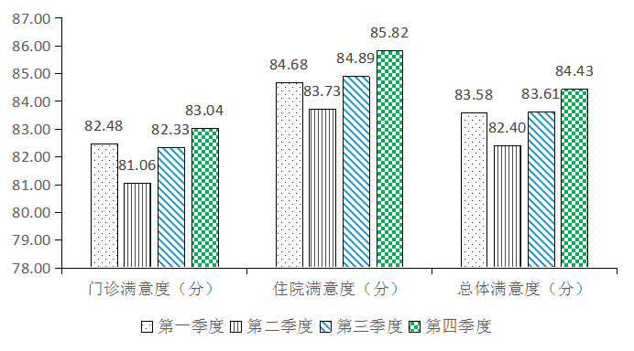

图2 2017年各季度满意度调查情况

